
产权竞价系统竞买人操作手册

- 流程介绍
安徽合肥公共资源交易中心将自2013年10月启用安徽合肥公共资源交易中心产权竞价系统，操作流程具体如下：
竞买人现场报名--安徽合肥公共资源交易中心工作人员录入竞买人信息--竞买人首次登陆竞价系统修改密码（竞买人）--竞买人进入竞价系统竞价（竞买人）
电子竞价登录网址：http://www.hfztb.cn/hfjingjia/
- 操作界面说明
竞买人操作流程
- 首次登陆修改密码
项目负责人添加竞买人后，竞买人可以登陆竞价系统，输入报名时提供的身份证号或组织机构代码证编号，初始密码11111，弹出修改密码界面进行修改密码。
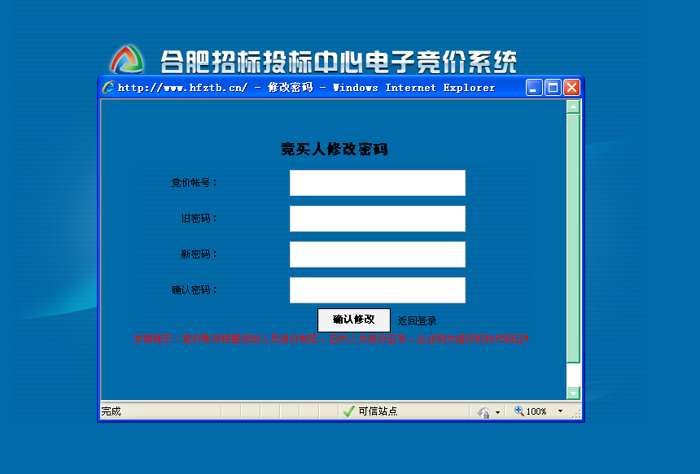
竞买人首次向项目负责人申请竞价，获得账号密码后必须立刻登陆修改密码，否则引起账号被他人使用，安徽合肥公共资源交易中心不承担责任。已经加入安徽合肥公共资源交易中心竞价库的竞买人可凭之前账号密码登陆。
- 进入竞价列表
登陆后弹出“风险告知书”，阅读告知书同意后勾选并点击“同意”进入项目选择界面。
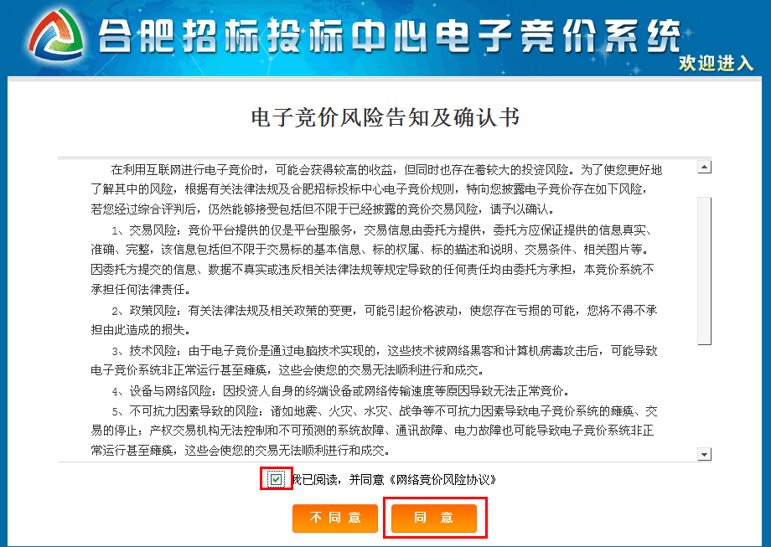
项目选择界面可查看竞买人已报名未开始、进行中及已结束的项目，选择未开始或进行中您要竞价的项目，点击“我要竞价”进行竞价。
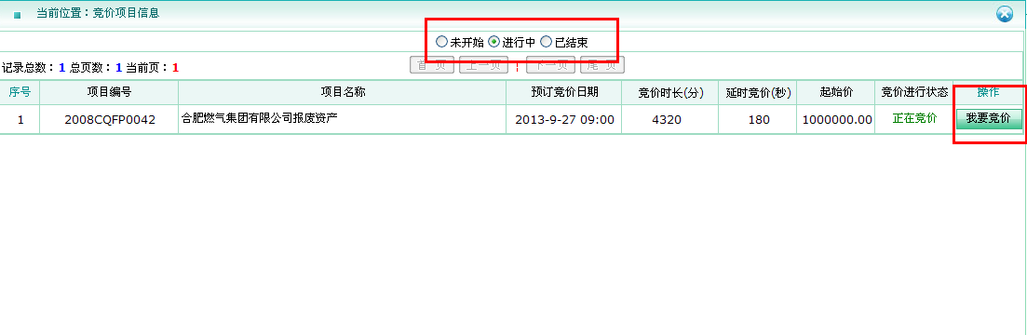
如未找到您要竞价的项目，确认自己已报名的情况下联系项目负责人查看是否已将您添加进项目。
- 开始竞价
竞价界面分为“标的概要”、“报价区”、“信息区”和“数据区”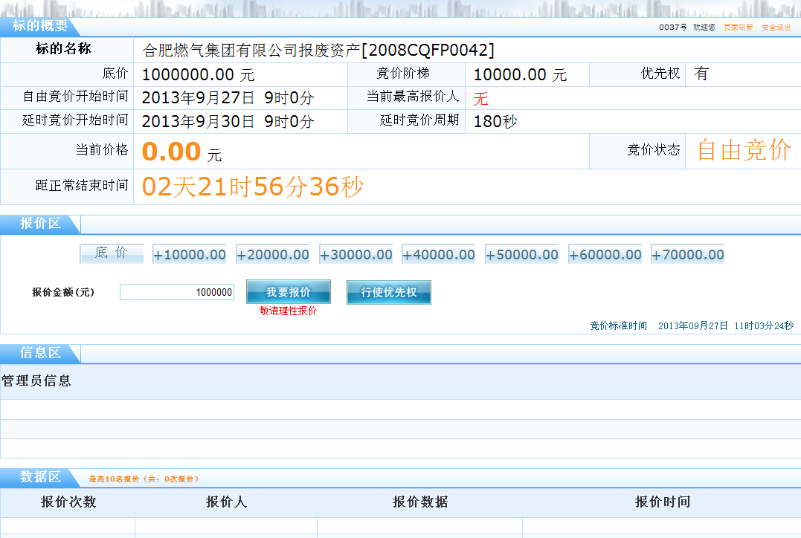
- 标的概要区
主要显示标的信息、当前状态等信息
右上角有“竞买人编号”和“页面刷新”、“安全退出”按钮，竞买人报价时竞价页面自动刷新，竞买人也可以点击“页面刷新”手动刷新。下方如当前最高报价人是您则红字提示“您是当前最高报价人”，大字显示“当前价格”，“竞价状态”及环节结束时间。
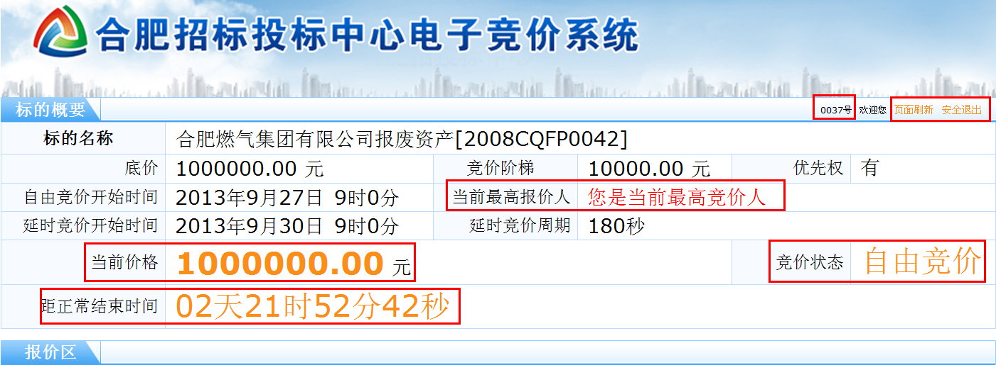 2.报价区
显示报价阶梯，报价金额不可手填只能点阶梯递增，竞价时间以右下角“竞价标准时间”为准。有优先权的竞买人可以点击“行使优先权”，行使优先权按照”时间优先，价格优先“的原则，同一报价只能行使一次优先权，行使过一次优先权后其他竞买人只能加价。
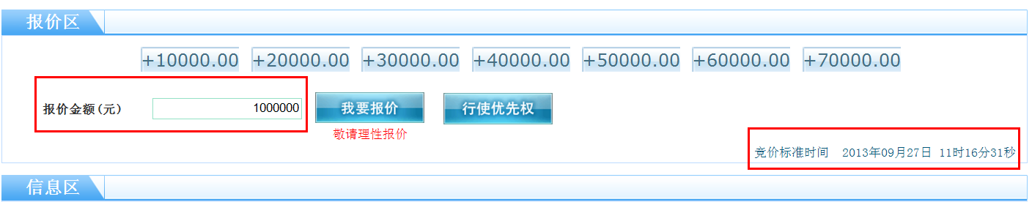 竞价开始后可以通过点击竞价阶梯加价，再点“我要报价”，弹出大写金额确认后报价。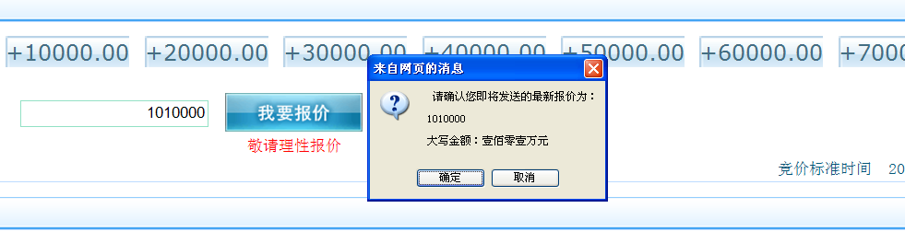
3.信息区
信息区发布特殊情况下，项目负责人发布的信息，竞价过程中请注意关注。
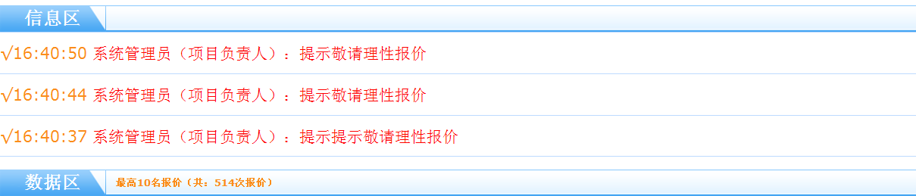
4.数据区
数据区显示最高10次报价和总报价次数，他人报价黑字显示，自己的报价黄字显示并有标记。
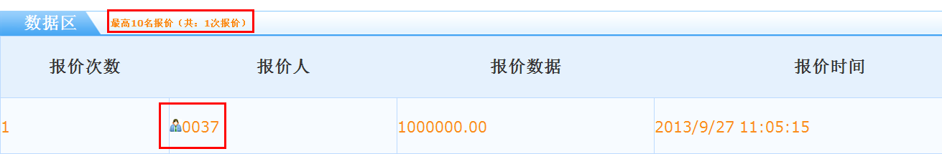

(四)竞价结束
竞价结束后状态变为“竞价结束”，本次报价结束，可以通过“当前最高报价人”得知您是否是最高报价人。结束 后您可以通过右上角“安全退出”登出系统。
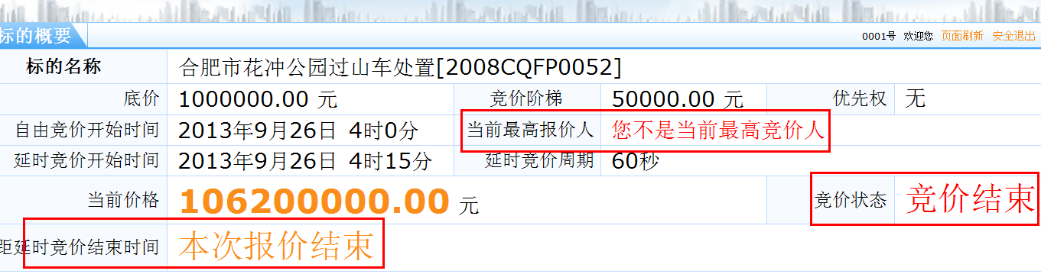

如在使用过程中有相关技术问题，请咨询安徽合肥公共资源交易中心信息部（4008503300，0551-66223830）。

